Отчет по социальному проекту
«Помоги детям»

Старт – запуск : «ВЫ пришли ? Мы очень рады!»

(АКЦИЯ по предоставлению парикмахерских и маникюрных услуг детям детского дома через организацию игровой деятельности )

Период проекта: с 01.06.2013 г. по 27. 06.2013г.

Важной целью проекта являлось развитие волонтёрства для оказания помощи детям сиротам из детского дома им. К. Либкнехта, воспитание у волонтёров чувства альтруизма и личной ответственности за происходящее вокруг, а также получить возможность попробовать себя в различных видах благотворительной деятельности.
Одними из приоритетных задач являлись:
- обучение волонтеров с целью повышения их образовательного уровня для возможности проведения игр с детьми на более качественном уровне и в соответствии с потребностями ребенка, учитывая зону его ближайшего развития ;
- обучение уч-ся для оказания парикмахерских и маникюрных услуг для красоты и здоровья ребёнка;
- укрепление сотрудничества и общения волонтёров с детьми через детские игры.
В результате совместная работа волонтёров (учащихся), преподавателей, социального педагога и психолога позволила улучшить психофизиологическое состояние детей, их эмоциональное поведение, повысить самооценку ребёнка.
Участие волонтёров в этом проекте способствовало не только их профессиональному становлению, но и развитию у них чувства толерантности, милосердия, формированию гражданской позиции.
Приобретены развивающие, обучающие, познавательные, сюжетно-ролевые игры и игрушки для развития и закрепления умений и навыков, книги, канцтовары для художественно-изобразительной деятельности детей.
Успешность проекта определяется значительными изменениями в поведении детей, которое проявлялось желанием находиться в коллективе, принимать участие в общих играх, мероприятиях, закреплением игровых навыков и появлением новых. Очень хороший эффект был получен от стрижек ( для мальчиков), плетение кос (для девочек), сеансов массажа рук.

Наиболее сильным положительным фактором для достижения результатов послужили организация летнего отдыха для детей, которые способствовали не только решению вопросов адаптации, реабилитации и социализации детей в обществе, но и несли колоссальный заряд эмоциональных ощущений.

1. Вводная информация.

Количество детей-сирот имеет тенденцию к увеличению, усилий государства явно недостаточно, чтобы уделить внимание каждому ребёнку, живущему в своём «особом» мире, поэтому для расширения и увеличения социальных услуг для детей, для создания новых услуг там, где они отсутствуют, а также для привлечения внимания общества к проблемам решено было создать группу волонтёров из числа учащихся УПК № 2 из разных групп.
Таким образом, 12 волонтёров, готовы посвятить часть своего свободного времени, сил, умений, безвозмездной деятельности детям детского дома.

2. Цели и задачи проекта.
Цель:
- Вовлечение обучающихся в активную деятельность по социализация детей детского дома;
- Воспитание толерантности, формирование гражданственности, активной жизненной позиции для успешной их социализации
Задачи:
- приобщение уч-ся к духовным и нравственным ценностям через организацию урочной и внеурочной деятельности;
- развитие навыков самостоятельности, способности к творчеству использования приобретённых знаний и умений в практической деятельности и повседневной жизни.
- Привлечение волонтёров к работе по оказанию парикмахерских и маникюрных услуг детям детского дома.

3. Результаты проекта.

Задача 1 – Информирование всех взрослых участников проекта.

В ходе решения этой задачи были проведены круглые столы с участием всех взрослых участников проекта на тему:

* «Работа с детьми, привлечение их к играм»
* «Реализация проекта, успехи и трудности при обучении уч-ся ( волонтёров) »
* «Результаты индивидуальной работы с детьми по оказанию парикмахерских и маникюрных услуг»
* «Результаты работы с детьми психолога и социального педагога »
* «Подведение итогов проекта»

Для более высокой эффективности проекта надо было тщательнее отбирать детей (волонтеров) для участия в проекте, обращая внимание, как на индивидуальные особенности каждого ребёнка, так и на заинтересованность и желание заниматься с детьми –сиротами.

Задача 2 – Обучение волонтёров по трём направлениям: предоставление услуг, обучение, социально- психологическая помощь.

*тренинги для уч-ся УПК-2 «Особенности обучения с использованием развивающих, сюжетно-ролевых игр и творческих возможностей ребёнка с учётом возраста, уровня развития и диагноза»;

В помощь волонтёрам были разработаны рекомендации, психолого-педагогическая диагностика, предоставлен практический материал, создана леготека с широким набором обучающих и развивающих игр, пособий и детской художественной литературы.

Задача 3 - Индивидуальная работа с детьми (посещение детей в детском доме).

При решении этой задачи определялся исходный уровень здоровья и развития детей, были получены рекомендации воспитательного воздействия .
В ходе посещений волонтёры использовали различные формы работы. Это и занятия, массаж, занятия художественно-прикладным трудом, занятия по развитию навыков самообслуживания и ориентировки в пространстве; это и обучающие и развивающие игры и занятия, чтение детской художественной литературы.
Это и артикуляционная гимнастика, упражнения на развитие мелкой моторики рук, активная досуговая деятельность ( развлечения, летний отдых). При этом использовались такие методики и технологии как физкультурно-оздоровительные, игротерапия, сказкотерапия, изотерапия, арттерапия, музыкотерапия, прогулка на свежем воздухе.
Успешным можно считать формирование тесного контакта между волонтёрами и детьми, улучшение их эмоционального состояния.

4. Анализ устойчивости проекта и организации

Устойчивость проекта поддерживалась за счёт высокой квалификации и ответственного отношения к работе проекта специалистов проекта, хорошей подготовки волонтёров (уч-ся) и их человеческим качествам, позволившими стать друзьями маленьким детям.

5. Приобретённые знания

* При планировании работы отдавать предпочтение занятиям детей в малых группах;
* Учитывать индивидуальные особенности и потребности каждого ребёнка;
* Более тщательно подбирать волонтёров для работы с детьми- сиротами;
6. Заключение
В конце проекта «Помоги детям» учащиеся приобрели:
- опыт общения с детьми разного возраста ( развитие толерантных качеств)
- умение работать в команде
- развитие навыков самостоятельности
- развитие творческого подхода к выполнению парикмахерских и маникюрных работ.
- приобретение знаний и умений в практической деятельности и повседневной жизни.

В ходе реализации проекта вся работа проводилась в соответствии с целью и задачами, отражёнными в рабочей программе. Результатом проекта, показателем его реабилитационной эффективности можно назвать:

* положительную динамику здоровья детей;
* повышение уровня и качества общения детей , как между собой, так и с волонтёрами;
* мотивацию активного участия в социо-культурном пространстве;
* развитие творческих возможностей;
* повышение самооценки;
* обучение детей санитарно-гигиеническим навыкам и навыкам самообслуживания;
Волонтёры обучились проведению воспитательной работы, что успешно применяли, посещая детей в детском доме.

7. Фотоотчет
Знакомство уч-ся с детьми детского дома

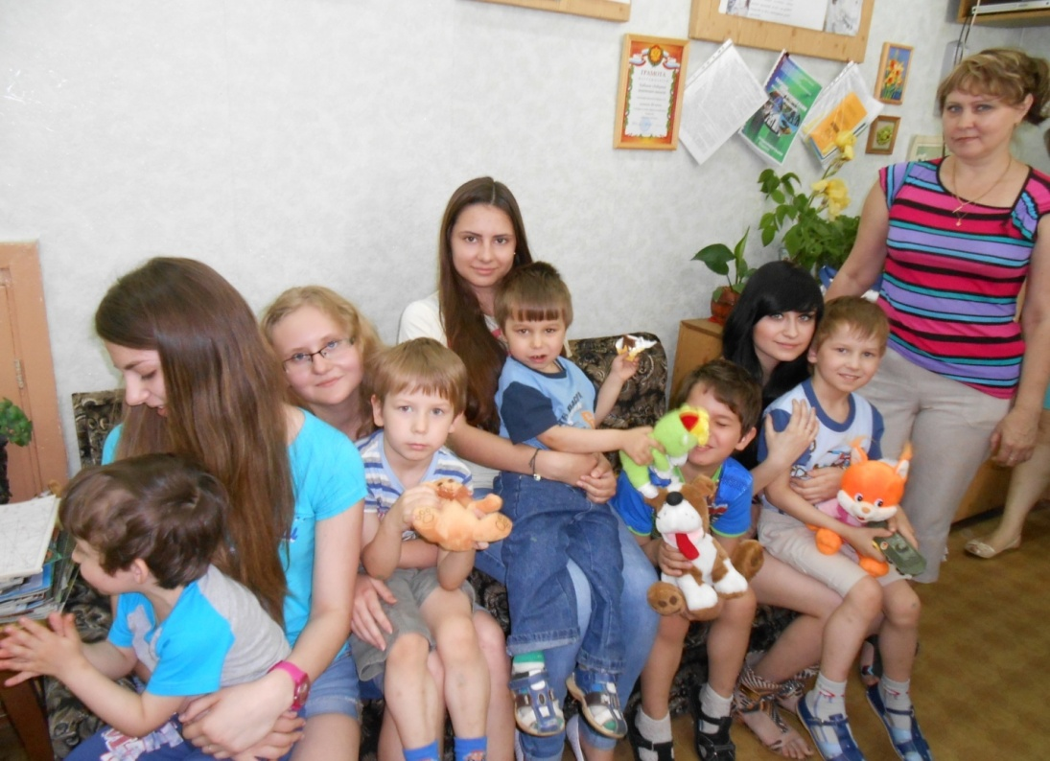

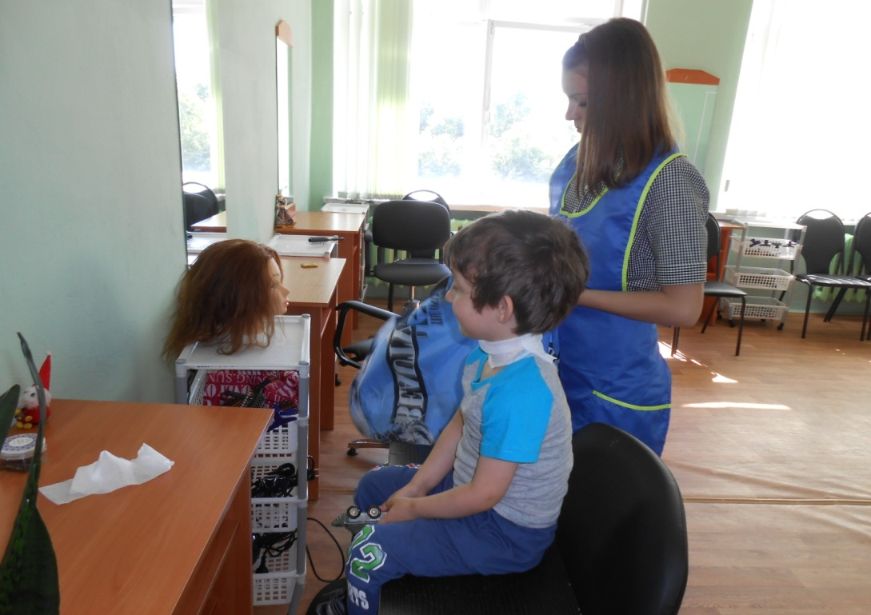

Практическая работа в парикмахерской УПК-2 .

Прическа в четыре руки!

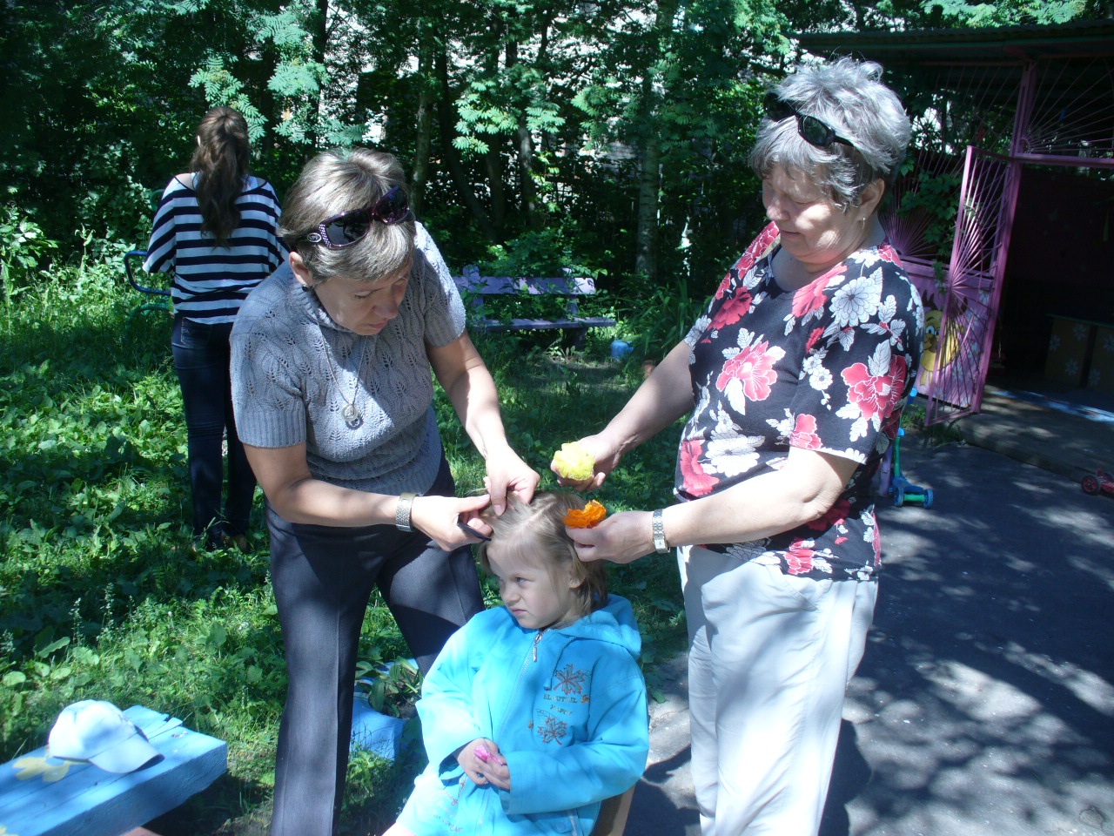

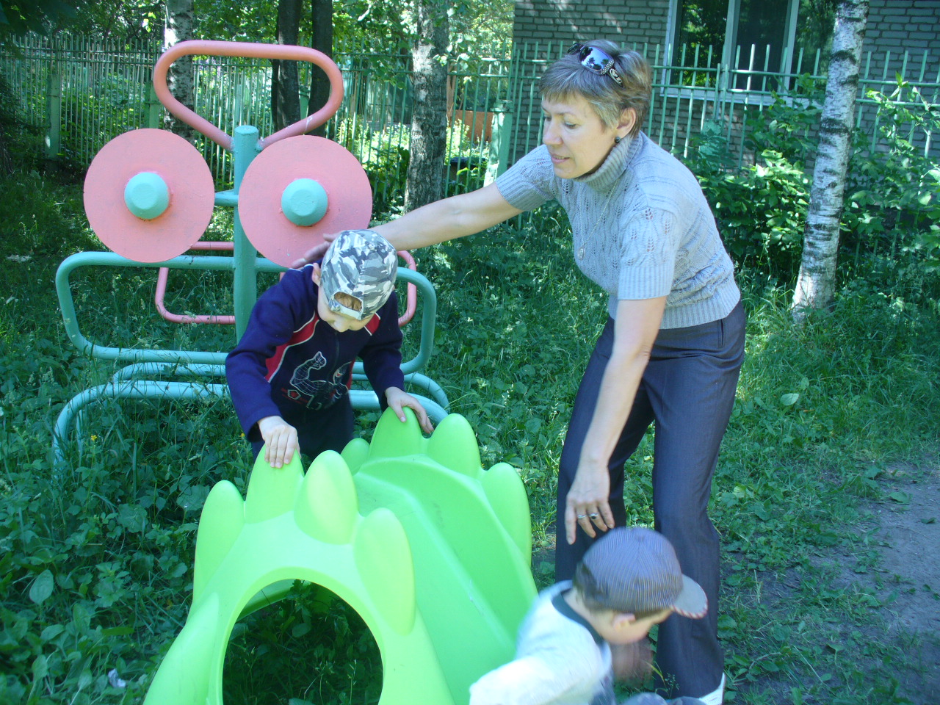
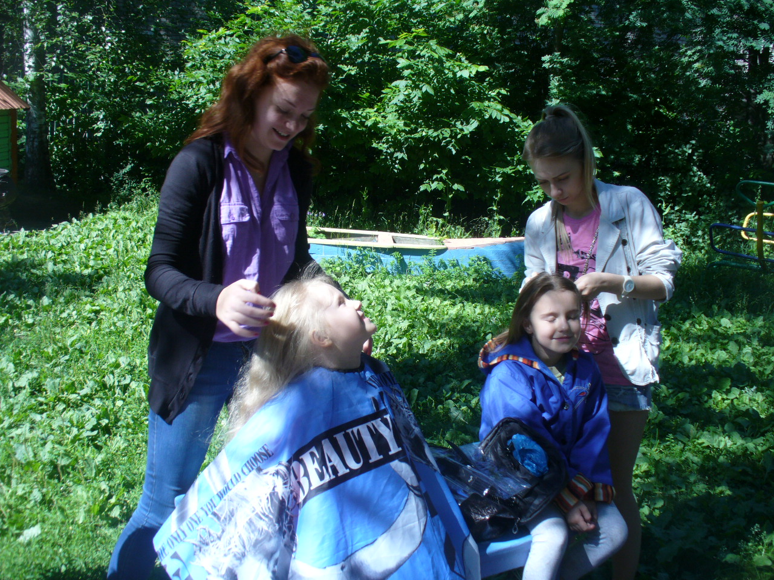
Все хотят быть красивыми!

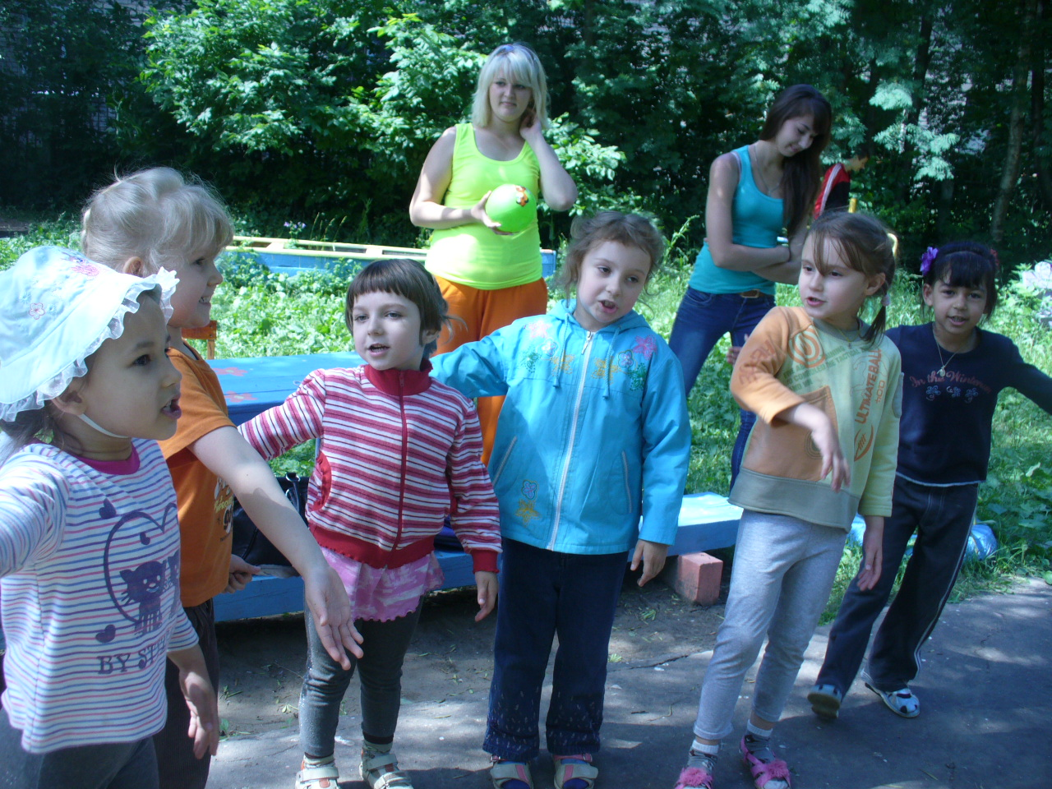
Пляшем, и поем!

8. Работа волонтеров

Все участники проекта постарались, чтобы эти дни были как праздник и запомнились надолго. Дети получили красивые подарки-игрушки, шоколад.
Учащиеся (волонтеры) ГМУК №2 награждены благодарственными письмами.
Мы продолжим сотрудничество с детьми детского дома!

